Приложение 1.
Сказка «Звёздная страна»
(автор Н.Н.Амбросьева)
В одной сказочной стране жили-были звёздочки, поэтому страна называлась Звёздная. Так же как и вы они учились в школе, играли, дружили. Звёздочки были разные. Среди них не было ни одной звёздочки, точь-в-точь похожей на другую. Но всех их объединяло одно общее свойство: они были дружными, видели друг в друге только хорошее и доброе, от этого светились удивительно волшебным светом. Повсюду царили мир, согласие, взаимопонимание и любовь.
Но однажды пролетал над Звёздной страной самый пакостный из всех пакостей на свете злой волшебник, которого так и звали Пакость Пакостьевич – и закипела в нём зависть. Как же так, думает, любовь кругом, красота, мир. Никто не ссорится, не дерётся. И не стало Пакость Пакостьевичу покоя. К, сожалению, встречаются ещё такие экземпляры, которым очень плохо, если другим хорошо.
И задумал Пакость Пакостьевич своё злое дело. А чтобы звёздочки его не узнали, обернулся ветром перемен и начал нашёптывать, что, мол, в других странах веселее, интереснее и лучше живут. Заволновались звёздочки. Им тоже захотелось зажить ещё интереснее.
- А что же нужно для этого сделать? - поинтересовались звёздочки.
- Всё очень просто: нужно находить в других недостатки, всё время ругать, вспоминать все проступки, которые были совершены, - учил со знанием дела Пакость Пакостьевич.
Но звёздочки не умели этого делать. И злой волшебник принялся их обучать дальше.
- Эй, ты, - крикнул он чёрной звёздочке по имени Аделаида,– чего такая чёрная? Знаю, знаю, умываться ленишься. Фу, грязнуля какая… Тонну мыла надо, чтобы отмыть такую чумазую.
Кто-то подхватил, кто-то промолчал…Но веселее не стало.
А Пакость Пакостьевич не унимался.
-Эй, громадина, - крикнул он большой зелёной звезде Иоланте. Вот разъелась…Смотри, скоро всю страну без продуктов оставишь с таким-то аппетитом. Ха-ха-ха…
Никто не заступился. А Пакость Пакостьевич подошёл к маленькой розовой звёздочке по имени Юта и стал смеяться над ней.
-Ой, не могу…Что это за крохотуля? Не звёздочка, а микроб какой-то. Только в микроскоп такую разглядывать. Какой от неё прок, зря только небо коптит.
И снова весело расхохотался.
От таких грубых и злых слов звёздочки стали тускнеть и почти совсем погасли. И тут многие звёздочки подхватили идею Пакость Пакостьевича. Они принялись с большим усердием выискивать недостатки в каждой звёздочке, обзывали друг друга и даже стали драться. От грубых и обидных слов, дурных мыслей души жителей Звёздной страны начали заполняться ненавистью, завистью, злобой.
Прекрасная и светлая ранее страна превращалась в унылую, серую, безжизненную. Первой опомнилась совсем юная белая звёздочка по имени Люська. Она решила во чтобы то ни стало спасти свою любимую родину. «Что же делать? – думала Люська. – Может быть, подождать доброго волшебника? Но когда он прилетит? А действовать надо прямо сейчас, немедленно, иначе может быть поздно». И она на свой страх и риск начала действовать. Люська стала вместо недостатков находить в звёздочках достоинства, искала то доброе и хорошее, что было в душе каждой из них. Сначала она обратилась к чёрной звёздочке Аделаиде.
- Аделаида, ты очень добрая, ты всегда заботилась о слабых звёздочках. Им так помогали твои чуткость и внимание.
И свершилось чудо. Поблекшая звёздочка засияла вдруг снова волшебным светом.
-Ура! Добрые слова помогают, - ликовала обрадованная Люська. И начала действовать уже увереннее.
Она напомнила Иоланте о её хороших качествах (та была всегда очень ответственной и аккуратной). И для Юты нашлись добрые слова. Та была очень весёлой и умела всем поднимать настроение. От добрых слов Иоланта и Юта засияли ярче прежнего.
Так идею Люськи подхватили все звёздочки – всем ужасно надоело ссориться и драться. Звёздочки принялись искать друг в друге доброе и хорошее, вспомнили о вежливых словах. И свершилось чудо. Звёздочки вспыхивали одна за другой. И снова Звёздная страна засияла удивительным волшебным светом, вновь она стала прекрасной, даже ещё краше, чем прежде. А чтобы никто больше не ссорился, звёздочки договорились, что будут теперь относиться друг к другу с уважением, по-доброму, не будут забывать о вежливости и правилах культурного поведения.
Пакость Пакостьевич понял, что здесь ему нечего больше делать и убрался восвояси. Он полетел искать такую страну, жители которой обожают находить недостатки друг в друге, ссориться, драться, не знают волшебных слов.
А над вашей страной не пролетал ли случайно Пакость Пакостьевич?

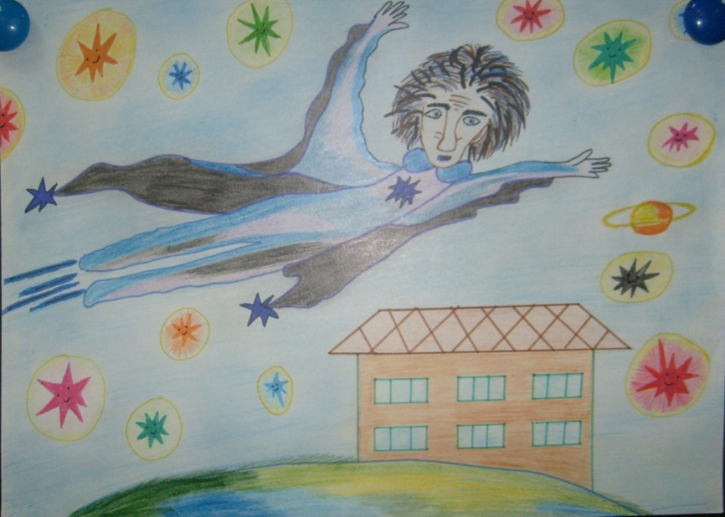

Приложение 2.

Культура общения

Доброе и уважительное отношение к человеку

Вежливое обращение

Культурное поведение

Приложение 3.

